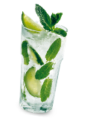
Boissons
Nouveau !

Cocktails / Apéritifs
Mojito maison (15cl) 7,00 €
Apérol Spritz (15cl) 7,00 €
Kir Jurassien (12cl) 7,00 €
Blanc-Cassis (12cl) 2,50 €
(Griotte, Framboise, Mûre, pêche ou Cassis)
Blanc-Cassis Pétillant (10cl) 4,00 €
Porto, Martini, Suze (4cl) 3,50 €
Anisés (2cl) 3,00 €
Gin, Vodka, Rhum, Whisky (4cl) 6,00 €
Alcool supérieur (4cl) 7,00 €
Macvin du Jura (4cl) 5,00 €
Crémant du Jura (10cl) 6,00 €
Supplément soft 1,00 €

Bières
A la pression
Kronenbourg (25cl) 3,10 €
Grimbergen blonde (25cl) 3,80 €
Grimbergen Ambrée (25cl) 4,00 €
Picon Bière (25cl) 3,60 €
Grimbergen Spéciale (25cl) 4,00 €
En bouteille
1664 Blanche Bouteille (33cl) 3,90 €
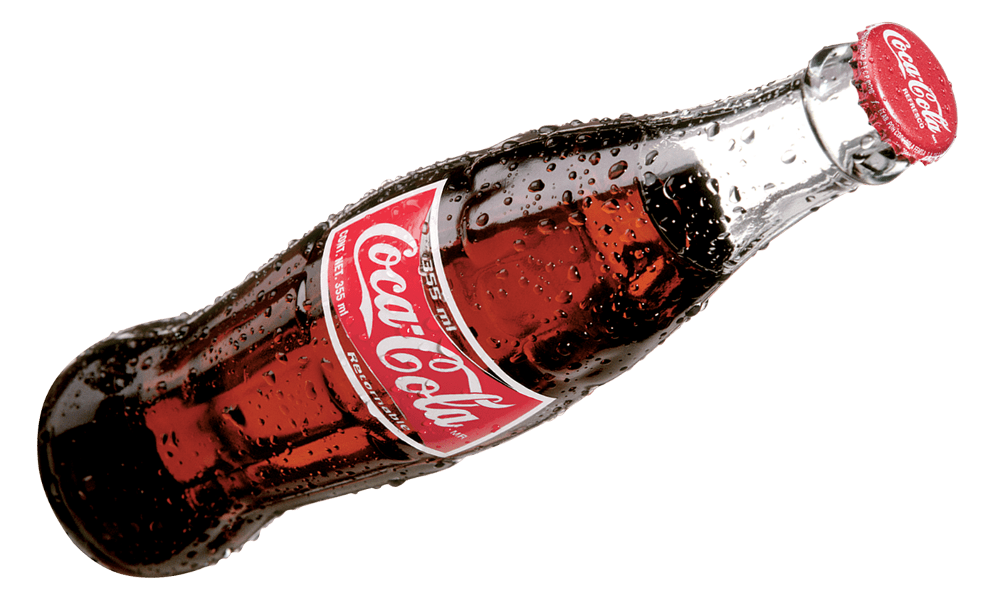
Supplément Sirop 0,20 €

Boissons sans alcool
Coca-cola, Fanta, Orangina, 3,50 €
Sprite, Coca-Cola Zéro (33cl), Schweppes,
Thé glacé (25cl), Jus de fruits (20cl)*
(Orange, Pomme, Ananas, Tomate, Exotique, Abricot)
*à base de jus de fruits concentrés
Limonade, Diabolo, Sirop à l’eau (20cl) 2,90 €
Perrier (33cl) 3,20 €
Eau de source Carola (100cl) 3,90 €
Eau de source Carola (50cl) 2,90 €
Eaux de source plates ou gazeuses

VINS

 | 15cl | 37.5 cl | 75 cl
VINS BLANCS
Mâcon Fleur Blanche AOC  « Les caves de Viré » | 4,00 € |  | 20,00 €
Côtes de Jura Blanc Tradition AOC  « Caveau des Jacobins » |  |  | 20,00 €
Arbois Béthanie AOC  « Fruitière vinicole d’Arbois » | 5,00 € | 15,00 € | 23,00 €
VINS ROSÉS
Corolle Côte de Gascogne AOC  « Plaimont producteur » | 4,00 € |  | 20,00 €
St Tropez Gourmandise IGP  « Les vignerons des terres secrètes » |  |  | 18,00 €
VINS ROUGE
Côtes du Jura Pinot noir AOC  « Caveau des Jacobins » |  |  | 19,00 €
Bourgogne Pinot noir AOC  « Les vignerons de Buxy » | 4,80 € | 13,00 € | 22,00 €
Côtes du Rhône Les Coudriers AOC  « Les vignerons de l’Enclave » | 3,90 € | 12,00 € | 19,00 €
Brouilly Voujon AOC  « Domaine Ruet » | 5,20 € |  | 24,00 €
Jura Rouge Arley Corail AOC  « Château d’Arley » | 6,00 € |  | 26,00 €
Burgers, Salades et Pizzas
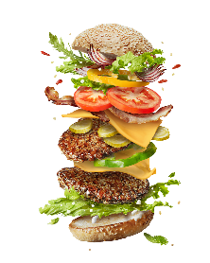
Burgers & frites
Jurassien 16,00 €
Pain rustique, steak haché 150g, Morbier,
saucisse de Morteau, tomate, salade, sauce crème moutarde
(Bread, hamburger, Morbier cheese, Morteau sausage, tomato, salad,
mustarde and cream sauce)
Savoyard 17,00 €
Pain rustique, steak haché 150g, raclette, bacon,
tomate, salade, oignon, cornichon, sauce crème moutarde
(Bread, hamburger, raclette cheese, bacon, tomato, salad, onion,
pickles, mustarde and cream sauce)
Bacon 15,00 €
Pain rustique, steak haché 150g, cheddar, bacon,
tomate, salade, oignon, sauce BBQ
(Bread, hamburger, bacon, cheddar, tomato, onion, salad, BBQ sauce)
Auvergnat 18,00 €
Pain rustique, steak haché 150g, Fourme d’Ambert AOP,
Bacon, tomate, salade, oignon, sauce crème moutarde
(Bread, hamburger, Blue cheese, bacon, tomato, salad, onion,
Mustarde and cream sauce)
Chicken burger 15,00 €
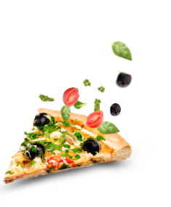
Pain bun’s, filet de poulet pané, bacon, cheddar, tomate,
oignon, salade, mayonnaise
(Bun’s, chicken, bacon, cheddar, tomato, onion, salad, mayonnaise)

Pizzas (servies le soir uniquement)
Quatre fromages 13,00 €
Sauce tomate ou crème fraîche, bleu, chèvre, brie,
mozzarella, origan
Tomato or clotted cream, bleu cheese, brie, goat cheese,
mozarella, oregano
Regina 13,00 €
Sauce tomate, champignons, jambon blanc, mozzarella,
olives noires, origan
Tomato, mushrooms, cooked ham, mozarella, olives, oregano
Dijonnaise 14,00 €
Crème fraîche, moutarde, oignon, poulet, bacon,
mozzarella, origan
Clotted cream and mustard, onion, chicken, bacon,
mozzarella, oregano
Carnivore 14,00 €
Sauce BBQ, poivrons, oignon, bœuf haché, oeuf,
mozzarella, origan
BBQ sauce, peppers, onion, beef, egg, mozzarella, oregano
Savoyarde 15,00 €
Crème fraîche, lardons, oignon, pommes de terre,
raclette, mozzarella, origan
Clotted cream, onion, bacon, potato, raclette cheese, mozzarella, oregano
Francomtoise 15,00 €
Crème fraîche, pommes de terre, saucisse de Morteau,
Cancoillotte, mozzarella, origan
Clotted cream, potato, Morteau sausage, cancoillotte cheese,
mozzarella, oregano
Spéciale 15,00 €
Crème fraîche, oignon, curry, poulet, chèvre, miel,
mozarella, origan
Clotted cream, potato, onion, curry, chicken, goat cheese, honey, mozzarella, oregano

Boissons chaudes
Expresso, Décaféiné 1,70 €
Café noisette 1,80 €
Double expresso 3,20 €
Grand Crème 3,30 €
Chocolat chaud 3,30 €
Thé, Infusion 3,10 €

Digestifs 4cl 7,00 €
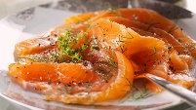
La Carte

Entrées
Gravlax de saumon 11,00 €
à l’aneth et au citron vert
Salmon Gravlax whith dill and lime
Bloc de foie gras de canard 12,00 €
et confit de figues
Block of duck foie gras and fig confit
Escargots de Bourgogne au beurre persillé
Burgundy snails with marbled butter
Par 6 8,00 € Par 12 13,00 €

Carpaccio de bœuf au basilic et parmesan 8,00 €
Beef carpaccio with basil and parmigiano
Terrine de lapin maison aux noisettes 7,00 €
Homemaderavvit terrine with hazelnuts
Tartare de tomate au thon 7,00 €
Tomato tartare with tuna

Plats
Filet de Bar à la plancha, 19,00 €
Seabass filet
Faux Filet grillé beurre Maître d’hôtel 18,00 €
Grilled sirloin steak with parsley butter
Cuisses de grenouilles en persillade 22,00 €
Frog leg with parsley and garlic butter
Bréchets de poulet en persillade 16,00 €
Chicken wishbones with garlic butter
Andouillette grillée au vin blanc 14,00 €
Anduillette grilled in white wine
Fish and chips de cabillaud 16,00 €
Cod « fish and chips »
Steak de hampe grillée sauce échalotes 16,00 €
Grlled skirt steak with shallot sauce
Salade Caesar 16,00 €
Salade, poulet, tomates, œuf dur, croutons, parmesan et sauce Caesar
(Green salad, chicken, tomatoes, boiled egg, croutons, parmigiano and Caesar sauce)
Salade Fermière 15,00 €
Salade, Jambon blanc, poulet, comté, tomates, œuf dur
(Green salad, chicken, ham, cheese, tomatoes, boiled egg, dressing sauce)
Salade toast de chèvre 15,00 €
Salade, toasts de chèvre lardé, tomates, noix
(Green salad, goat cheese toast and bacon, nuts, dressing sauce)

Desserts
Mi-cuit au chocolat, crème anglaise
et glace vanille 7,00 €
Chocolate cake with curstard, vanilla ice cream
Crème brûlée vanille 7,00 €
Creme brulée
Assiette de fromages affinés 8,00 €
Select Cheeses
Fromage Blanc à la crème 6,00 €
Cottage cheese
Coupe de glace 3 boules et crème fouettée 6,00 €
Ice cream 3 scoops and whipped cream
Salade de fruits frais 7,00 €
Iced nougat with red fruit coulis
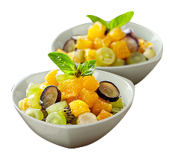
Mousse au chocolat ou au citron 5,00 €
Chocolate or leemon mousse
Crumble aux fruits et glace vanille 7,00 €
Fruits crumble and vanilla ice cream

Nos parfums de glace :
Vanille, chocolat, fraise, caramel, pistache, café, rhum-raisin,
noix de coco, citron, framboise, cassis, Smarties,
Les menus

Menu Bistrot

Entrée + plat ou Plat + dessert : 20,00 €
Entrée + Plat + Dessert : 24,00 €

Entrée au choix :
6 escargots de Bourgogne au beurre persillé
Carpaccio de bœuf basilic et parmesan
Tartare de tomate au thon
Terrine de lapin aux noisettes

Plat au choix :
Steak de hampe grillée sauce échalote
Fish and chips de cabillaud
Andouillette grillée au vin blanc
Bacon ou Chicken Burger
Salade Fermière

Dessert au choix :
A choisir dans notre carte de desserts

Menu Enfant (jusqu’à 10 ans) 9,00 €
Cheeseburger ou nuggets (5 pcs) servi avec des frites
+ 2 boules de glace ou Mousse au chocolat
+ 1 boissons sans alcool 25cl

Menu du Jour 13,90 €
(Tous les midis du lundi au vendredi et le soir du lundi au jeudi sauf jours fériés et veille de fêtes)
Buffet d’entrées + plat du jour + fromage + dessert

Vins Pétillants
Crémant du Jura Brut AOC 26,00 €
Blanc de blanc Adrien Romet brut 18,00 €

Vins au pichet AOC 25cl : 6,00 € 50 cl : 10,00 €
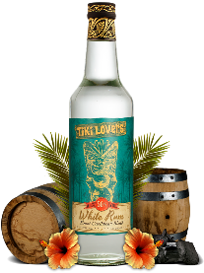
Côtes du Rhône Rouge, Mâcon blanc, Côtes de Provence rosé AOC

Consultez notre carte de Whiskys et de Rhums d’exception !

